Додаток
до рішення виконавчого комітету
Здолбунівської міської ради
24.07.2026 № 169
Схема проведення робіт щодо благоустрою прилеглої території до приватної земельної ділянки
по вулиці *,* міста Здолбунів
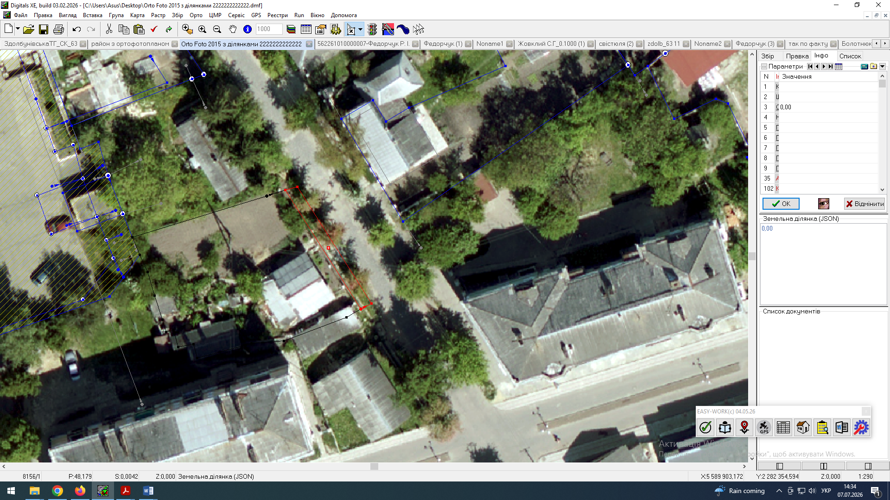

Керуюча справами виконкому
Здолбунівської міської ради Валентина КАПІТУЛА

